Fotografia č. 1 Stav obývačky pred rekonštrukciou | Fotografia č. 2 Stav obývačky po rekonštrukcii | Fotografia č. 3 Stav steny pred opravnými prácami | Fotografia č. 4 Stav steny po opravných prácach
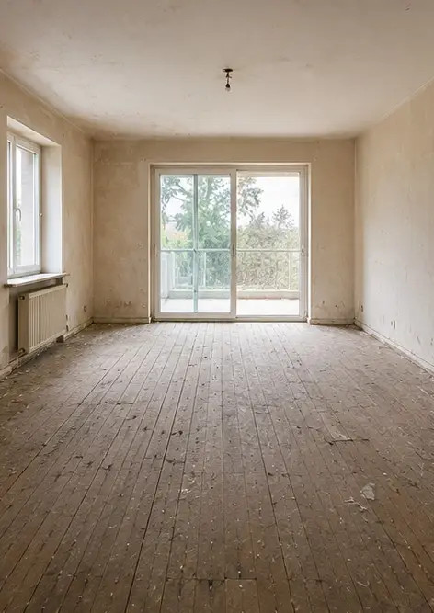 | 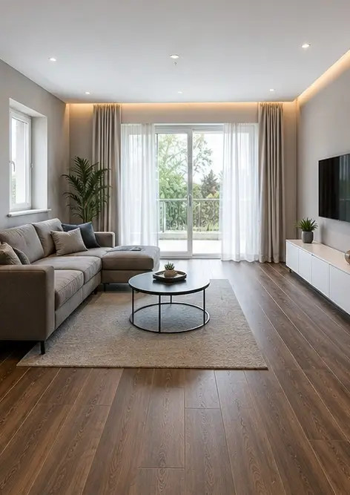 | 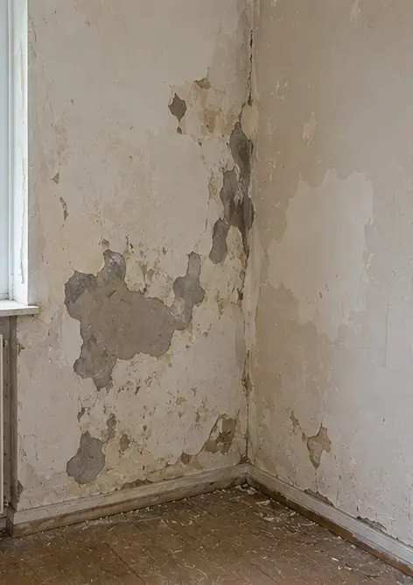 | 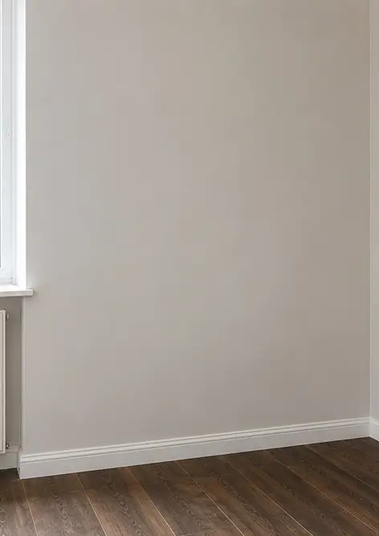
Fotografia č. 5 Stav podlahy pred výmenou | Fotografia č. 6 Stav podlahy po výmene | Fotografia č. 7 Stav stropu pred rekonštrukciou | Fotografia č. 8 Stav stropu po rekonštrukcii
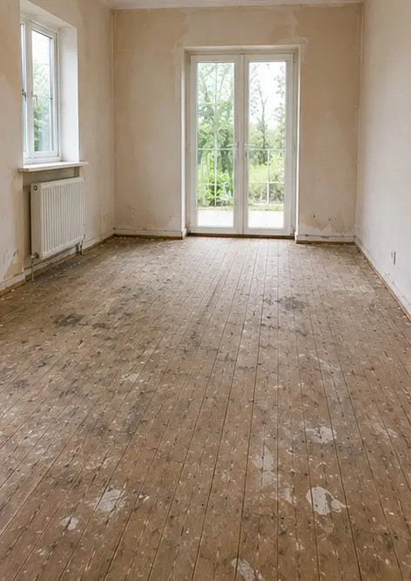 | 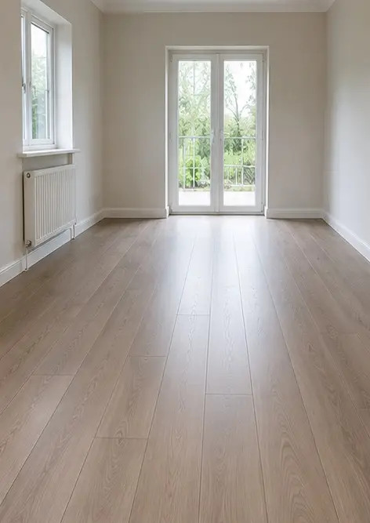 | 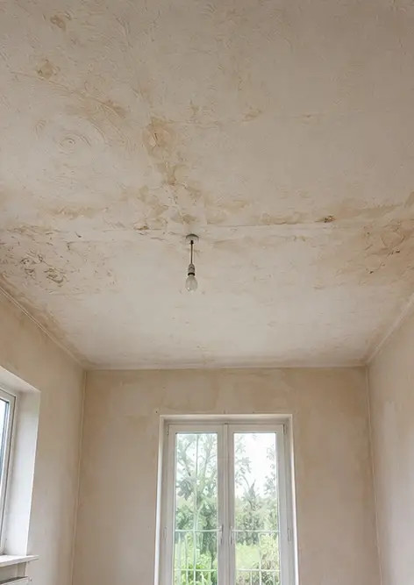 | 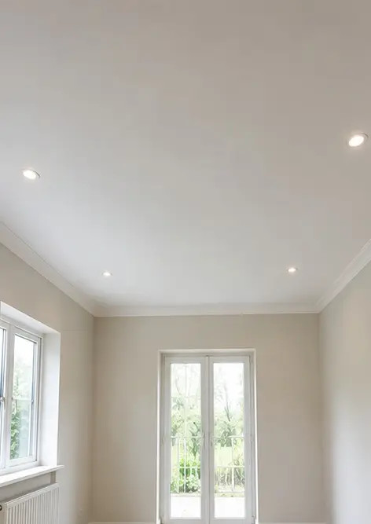
Fotografia č. 9 Stav kúpeľne pred rekonštrukciou | Fotografia č. 10 Stav kúpeľne po rekonštrukcii | Fotografia č. 11 Stav kuchyne pred rekonštrukciou | Fotografia č. 12 Stav kuchyne po rekonštrukcii
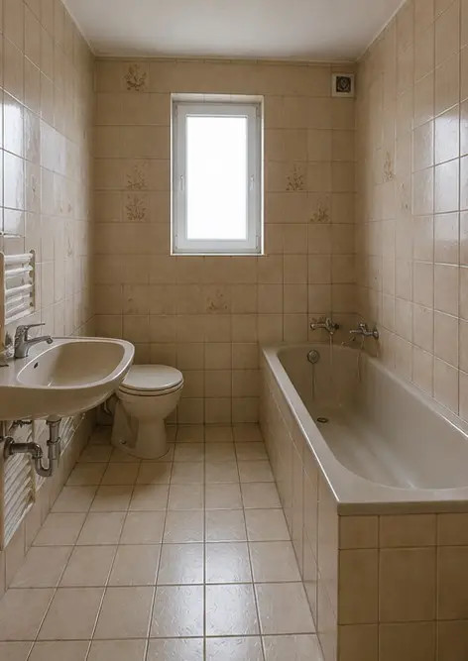 | 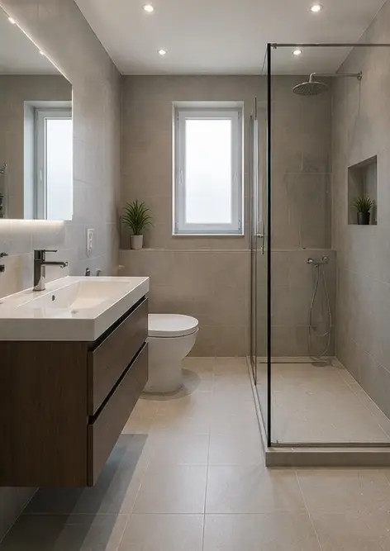 | 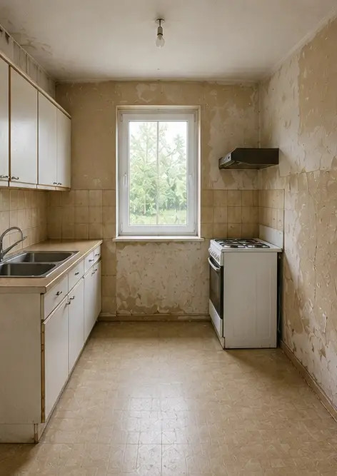 | 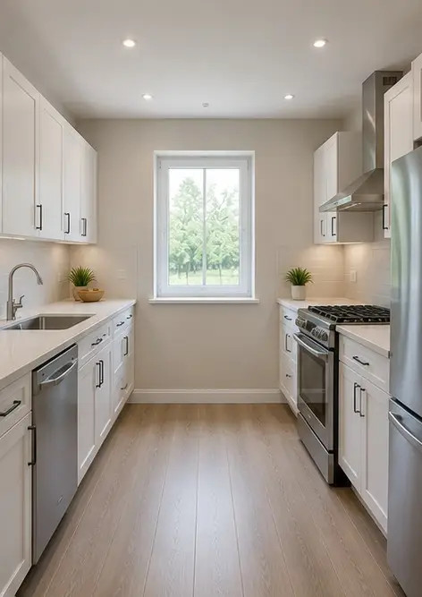
Fotografia č. 13 Fasáda budovy pred reštaurátorskými prácami | Fotografia č. 14 Fasáda budovy po reštaurátorských prácach | Fotografia č. 15 Vstup do nehnuteľnosti pred zlepšením | Fotografia č. 16 Vstup do nehnuteľnosti po zlepšení
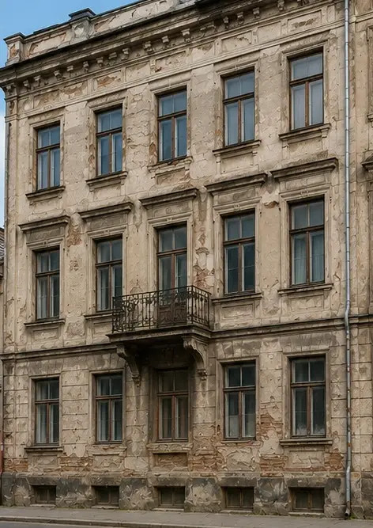 | 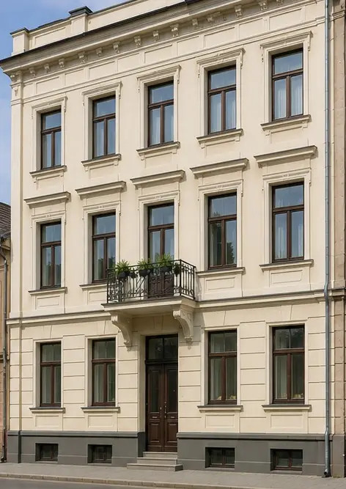 | 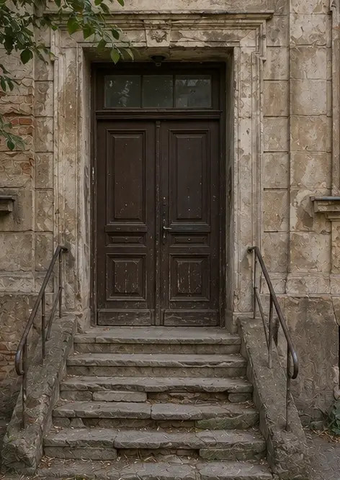 | 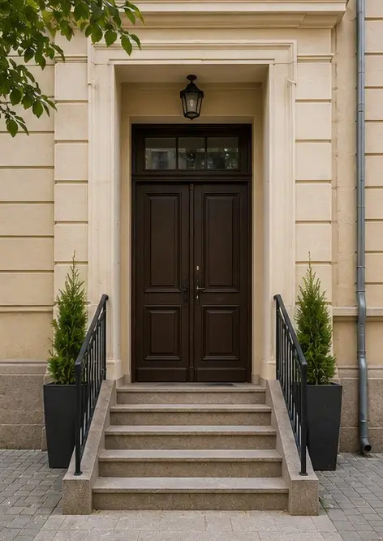

Vytvorte si vlastnú fotoreportáž online

Pomocou Photo Reports vytvárajte štruktúrované fotoreportáže vo formáte PDF a Word s rozloženiami, popismi a nástrojmi na export.

• Automatické rozloženia strán
• Export do PDF a DOCX
• Popisy a komentáre k fotkám
• Reportáže pred a po
• Inšpekčné a servisné reportáže
https://photo-reports.online

